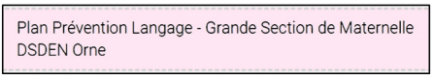

**Mission Promotion** **Bilan de santé FICHE REPÉRAGE ENSEIGNANT**

**de la Santé adapté du BSEDS 5 à 6 ans**

**en faveur des Élèves** **Date** : ….…… / ……….. / ……………..



 **NOM et Prénom de l'élève :**  ………………………………………………………………………………….

**Date de naissance :** ….…… / ……….. / ……………..

- Élève connu de la MDPH : OUI **□** NON **□**

- Élève pour lequel un suivi extérieur est déjà engagé : OUI **□** NON **□**

*si oui, avec quel partenaire :*………………………………………………………………………

**COMPORTEMENT À L'ÉCOLE / ATTENTION**

**1 -** Joue avec les autres durant la récréation : OUI **□** NON **□**

**2 -** Exécute le travail scolaire prescrit : OUI **□** NON **□**

**3 -** Est capable d'une attention : OUI **□** NON **□**

**LANGAGE**

**4 -** Intervient verbalement dans la classe lorsqu'il est sollicité : OUI **□** NON **□**

**5 -** Prononce correctement : OUI **□** NON **□**

**6 -** Utilise systématiquement des déterminants

et des pronoms (en particulier, emploie le "*je*") : OUI **□**  NON **□**

**7 -** Utilise des subordonnées (*qui*, *comme*, *parce* *que*, …) : OUI **□**  NON **□**

**MOTRICITÉ**

**8 -** Est capable de découper une figure simple : en respectant globalement ses contours **□**

sans respecter les contours **□**

a généralement du mal à découper **□**

**9 -** Reproduit une figure géométrique : OUI **□** NON **□**

*(voir ci-après)*

Demander à l'élève de recopier chaque figure dans la case correspondant :

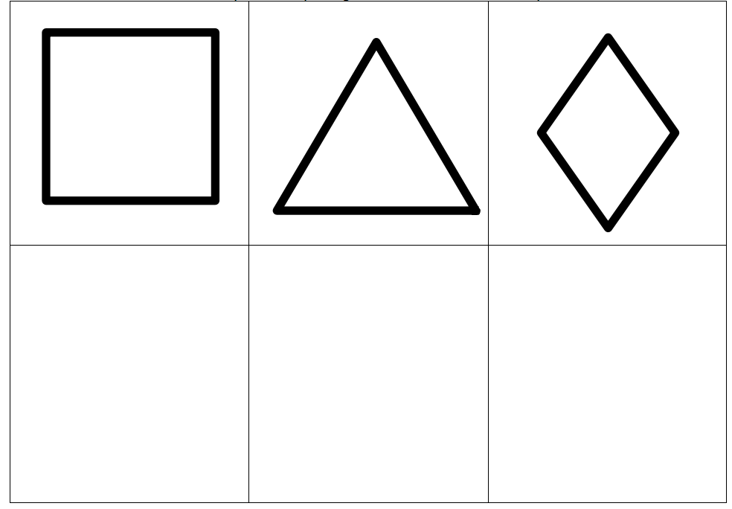

**AIDES OU AMÉNAGEMENTS PÉDAGOGIQUES**

**10 -** L'élève bénéficie-t-il de dispositions particulières en classe ? OUI **□**  NON **□**

si oui, précisez :

**OBSERVATIONS ÉVENTUELLES**

**ÉCOLE :** ……………………………………………………….……. **NOM de l'enseignant(e) :** ……………………………………………………….